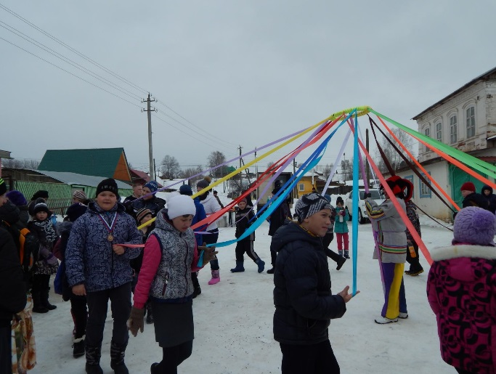
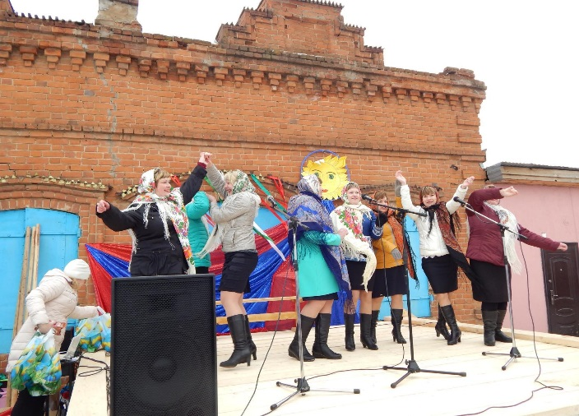
Масленица – гуляй, народ!
В 2016 году Масленичная неделя пришлась на 7-13 марта. Главные масленичные торжества и проводы зимы во многих населенных пунктах Урала состоялись в субботу и в воскресение. Ножовское поселение не стало исключением, и проводили русскую зиму на Ножовской земле 12 марта.
Масленица издревле на Руси отмечается с размахом. Это веселый народный праздник, знаменующий конец зимы и начало весны.
В нашем поселении чтут и соблюдают традиции предков, именно поэтому из года в год обязательно проводятся народные гуляния с исконно русскими игрищами и, конечно же, с самым главным символом масленицы – блинами золотистыми. К слову сказать, в этом году для угощения было выпечено 210 блинов, которыми девушки в народных костюмах щедро угощали всех гостей.
Из года в год на Базарной площади нашего села люди собираются повеселиться, угоститься, приобщиться к обрядам наших предков и приятно удивляет, что молодому поколению не безразличны мероприятия такого плана. Молодежь и подростки активно участвуют в игрищах и развлечениях, проявляют инициативу во время подготовки и проведения масленичных гуляний.
В этом году порадовало и возвращение очень важного аттракциона на нашу площадь – у нас вновь появился «ледяной столб», за что мы благодарим администрацию поселения и жилищно-коммунальную службу.
Хочется сказать слова благодарности всем, кто принимал участие в подготовке и проведении праздника, всем, кто не равнодушен к традициям, всем зрителям и участникам народных гуляний.
Чем больше мы будем причастны к нашему прошлому, тем крепче и увереннее будет наше будущее! Любите и уважайте традиции предков.
Юлия Кабулова
Режиссер Ножовского ДК

